LAB 6
XÁC THỰC ACTIVE DIRECTORY VÀ CHÍNH SÁCH TRUY CẬP TRÊN pfSense
Họ và tên: Lê Quốc Huy
MSSV: 1150070016
Lớp: TTMT
Link youtube: https://www.youtube.com/@LeQuocHuy981

Trả lời câu hỏi phân tích
Câu 1. Vì sao LAB 6 phải dùng topology riêng thay vì tiếp tục sử dụng trực tiếp topology LAB 5?
Cần chia mạng thành WAN, MGMT, LAN và DMZ, đồng thời thiết lập lại địa chỉ IP, DHCP, Captive Portal và các rule. Nếu dùng nguyên cấu hình LAB 5, những rule hoặc state cũ có thể làm kết quả kiểm tra bị sai. Dùng topology riêng sẽ dễ theo dõi luồng mạng, xác định rule nào đang tác động và khôi phục khi cấu hình nhầm.
Các ảnh dưới đây ghi nhận IP, tên máy và kết nối ở bước kiểm tra môi trường. Các dải địa chỉ trong ảnh khác nhau nên cần cấu hình lại theo topology riêng trước khi kiểm thử các chính sách truy cập.
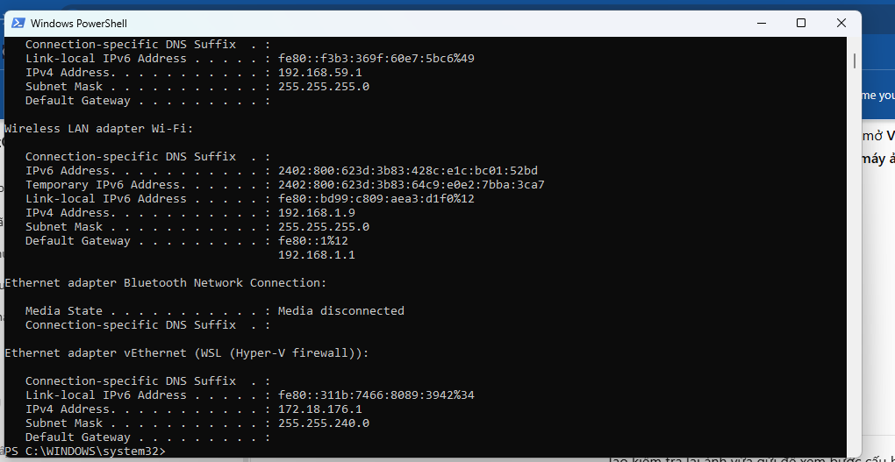
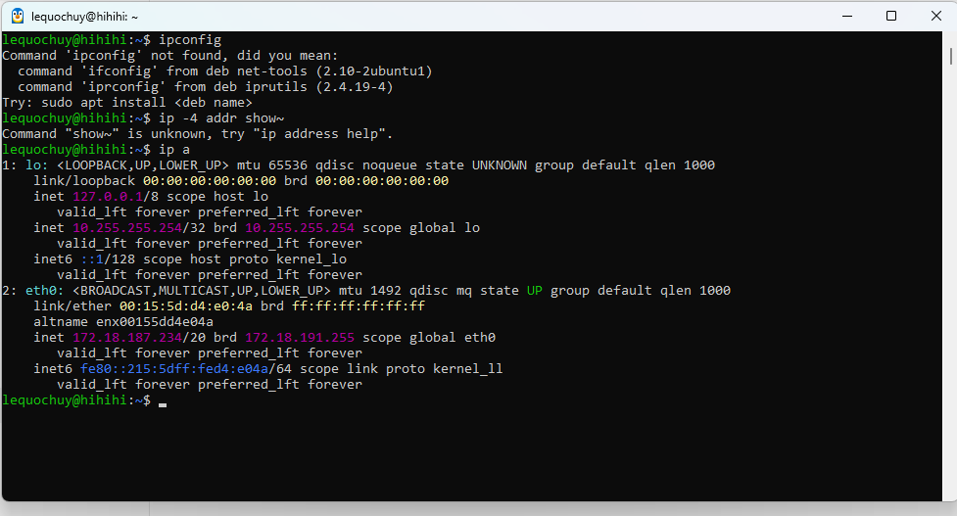
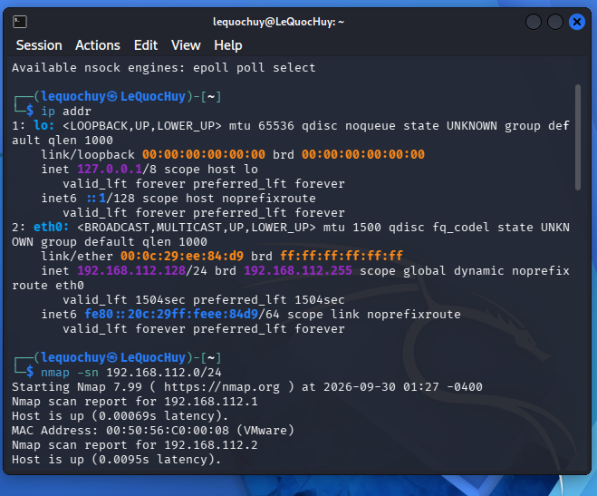
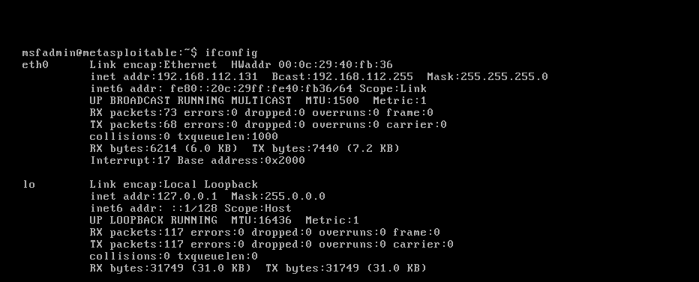
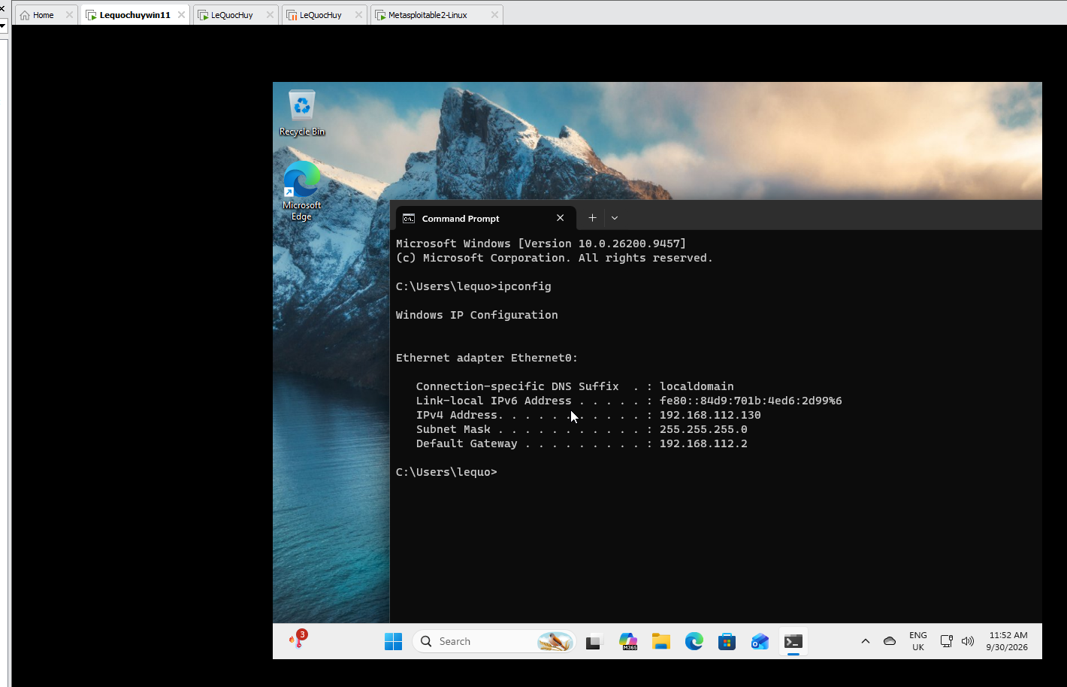
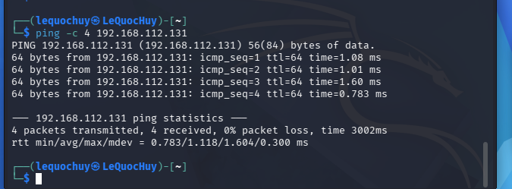
Câu 2. LDAP được dùng cho chức năng nào trên pfSense? Firewall rule chuẩn có thể dùng username AD làm Source trực tiếp không?
Trả lời: LDAP được dùng để pfSense kiểm tra tài khoản người dùng với Active Directory. Trong bài này, nó phục vụ xác thực trên Captive Portal; pfSense cũng có thể dùng nguồn xác thực này cho các chức năng khác nếu được cấu hình phù hợp. Firewall rule thông thường không lấy username AD làm Source trực tiếp mà xét IP, subnet hoặc alias. Vì vậy, bài lab gắn sv_a với Client-A và sv_b với Client-B, rồi áp dụng rule theo địa chỉ của từng máy.
Câu 3. Vì sao Captive Portal được đặt trên LAN nhưng WebGUI quản trị lại tách sang MGMT?
Trả lời: Captive Portal đặt trên LAN vì đây là mạng của các máy khách cần đăng nhập trước khi truy cập ra ngoài. WebGUI đặt trên MGMT để quản trị viên có đường truy cập riêng, tránh bị chính Captive Portal hoặc rule thử nghiệm trên LAN chặn mất quyền quản lý. Cách chia này cũng giúp hạn chế người dùng LAN truy cập giao diện quản trị.
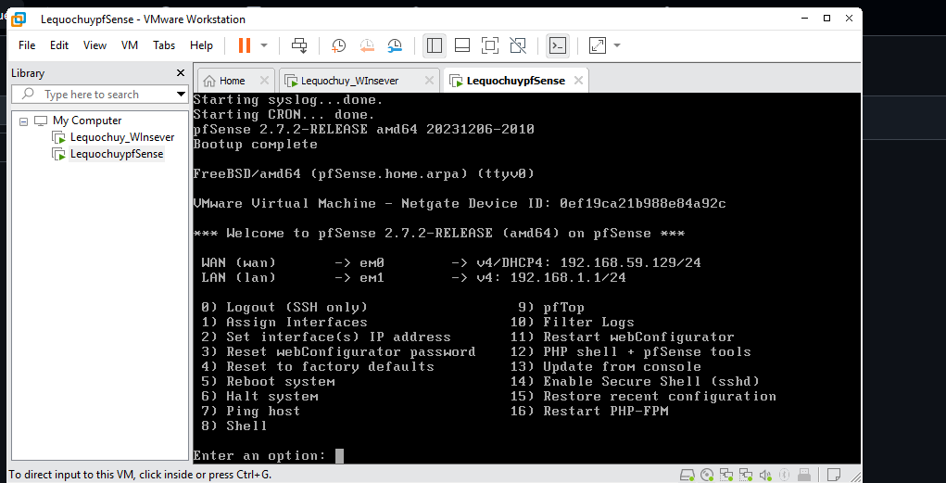
Câu 4. Search Scope Entire Subtree có ý nghĩa gì khi pfSense truy vấn Active Directory?
Trả lời: Entire Subtree nghĩa là tìm trong toàn bộ cây thư mục bên dưới vị trí được chọn làm gốc tìm kiếm, bao gồm cả các OU con. Chẳng hạn, nếu gốc là OU chứa người dùng của lab thì pfSense có thể tìm tài khoản trong những OU nằm bên trong đó. Phạm vi này hữu ích khi tài khoản được chia thành nhiều OU; nếu chọn phạm vi quá hẹp, tài khoản có tồn tại nhưng pfSense vẫn có thể không tìm thấy.
Câu 5. Tại sao nên dùng service account thay vì Domain Administrator làm LDAP bind?
Trả lời: Tài khoản bind chỉ cần quyền đọc cần thiết để tìm người dùng và nhóm, nên không cần dùng Domain Administrator. Nếu thông tin bind bị lộ từ cấu hình hoặc bản sao lưu, tài khoản quản trị domain sẽ gây rủi ro lớn hơn nhiều. Dùng một service account riêng như svc_pfsense_ldap sẽ dễ theo dõi, đổi mật khẩu và thu hồi quyền khi không còn sử dụng.
Câu 6. Trong Kịch bản 3, vì sao cần một rule Block SOCIAL_SITE nằm dưới rule Pass có Schedule?
Trả lời: Khi hết thời gian trong Schedule, rule Pass sẽ không còn được áp dụng; nó không tự chuyển thành Block. Nếu phía dưới còn rule Pass rộng hơn, Client-B vẫn có thể truy cập SOCIAL_SITE. Vì vậy cần đặt rule Block ngay dưới rule Pass có lịch: trong giờ nghỉ, rule Pass cho phép trước; ngoài giờ nghỉ, rule Block chặn. Cách này thể hiện rõ chính sách chỉ cho truy cập trong khung giờ quy định.
Câu 7. Vì sao Client-A/B dùng DNS 10.6.0.10 nhưng rule Internet của client không cần cho DNS tới 10.6.0.10?
Trả lời: Client-A, Client-B và DC01 cùng nằm trong mạng LAN 10.6.0.0/24. Khi client hỏi DNS tại 10.6.0.10, dữ liệu đi trực tiếp trong cùng mạng, không qua pfSense nên không cần rule Internet cho luồng đó. Tuy nhiên, khi DC01 chuyển tiếp truy vấn tới DNS bên ngoài, luồng này đi qua pfSense và cần được cho phép. Vì thế, client có thể vẫn hỏi DNS nội bộ dù đang bị chặn truy cập Internet.
Câu 8. Giải thích first-match bằng một ví dụ cụ thể trong ruleset tổng hợp.
Trả lời: First-match nghĩa là xét rule từ trên xuống và áp dụng rule đầu tiên khớp. Ví dụ, Client-A truy cập JOB_SITE tại 172.16.6.20 qua TCP/80 trong giờ làm việc. Nếu rule Block CLIENT_A → JOB_SITE nằm trên rule Pass cho nhóm client truy cập web, kết nối sẽ bị chặn ngay ở rule Block. Nếu đưa rule Pass rộng lên trước, kết nối có thể được cho phép và rule Block phía dưới không được xét. Vì vậy, rule chặn riêng phải đặt trước rule cho phép rộng.
Câu 9. Vì sao sau khi đổi rule cần tạo kết nối mới hoặc Reset States?
Trả lời: pfSense lưu trạng thái của các kết nối đã được cho phép. Khi sửa rule, kết nối cũ còn state có thể tiếp tục hoạt động nên kết quả thử chưa phản ánh đúng cấu hình mới. Cần tạo kết nối mới hoặc xóa state liên quan rồi kiểm tra lại. Reset States xóa toàn bộ state nên có thể làm gián đoạn các kết nối khác; trong lúc thử nghiệm có thể ưu tiên xóa state của máy đang kiểm tra.
Câu 10. Mô hình JOB_SITE/SOCIAL_SITE/RESTRICTED_SITE trong DMZ khác Web Category Filtering thật như thế nào?
Trả lời: Trong lab, JOB_SITE, SOCIAL_SITE và RESTRICTED_SITE được mô phỏng bằng các địa chỉ IP cố định trong DMZ. pfSense chặn hoặc cho phép theo IP và cổng, nên mô hình dễ kiểm tra nhưng chưa nhận biết được nội dung website. Lọc web theo danh mục thật phân loại theo tên miền, URL hoặc dữ liệu ứng dụng tùy sản phẩm. Website thực tế có thể dùng nhiều IP hoặc chia sẻ IP với website khác, nên chỉ chặn theo IP có thể bỏ sót hoặc chặn nhầm.
Câu 11. Block và Reject khác nhau ra sao về hành vi phía client?
Trả lời: Block bỏ gói tin mà không gửi phản hồi. Phía client thường phải chờ, thử lại rồi mới báo hết thời gian kết nối. Reject cũng từ chối nhưng gửi phản hồi lỗi, chẳng hạn TCP RST với kết nối TCP, nên client thường báo lỗi nhanh hơn. Khi so sánh hai cách, cần dùng kết nối mới và quan sát thời gian báo lỗi, tránh để state cũ làm sai kết quả.
Câu 12. Nếu một rule Block có log nhưng Firewall Log không xuất hiện bản ghi, cần kiểm tra theo thứ tự nào?
Trả lời: Em sẽ kiểm tra lần lượt: rule đã bật Log, đã Save và Apply Changes chưa; phép thử có tạo kết nối mới hay đang dùng state cũ; IP nguồn, IP đích, cổng và interface có đúng với rule không; có rule phía trên khớp trước không. Sau đó kiểm tra bộ lọc trong Firewall Log, nhất là IP, interface và thời gian. Nếu vẫn chưa thấy bản ghi, tiếp tục kiểm tra cài đặt ghi log và dùng Packet Capture để xác định lưu lượng có thực sự đi qua pfSense hay không.

